**BÁO CÁO THỰC HÀNH ATHT**

**BÀI 03**

MSSV: B1809365

Họ Tên: Phạm Thị Hồng Linh

**Lab03- Quét hệ thống và nghe lén**

* Kiểm tra sự tồn tại của hệ thống, chọn mục tiêu là [www.ctu.edu.vn](http://www.ctu.edu.vn)

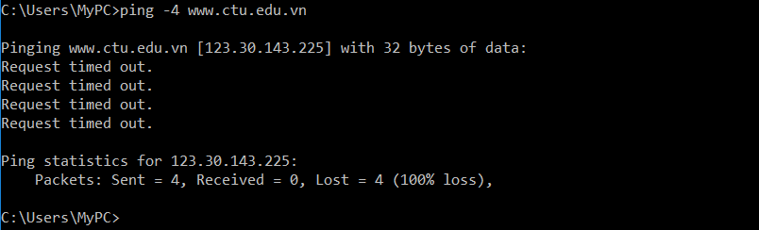

* Do máy chủ gặp sự cố hay bị tường lửa chặn khi truy cập bằng máy tính công cộng
* Cài đặt NMAP để kiểm tra sự tồn tài của hệ thống cũng như các hệ thống trong một mạng sử dụng lệnh ping.

+ Sử dụng công cụ Nmap quét một máy

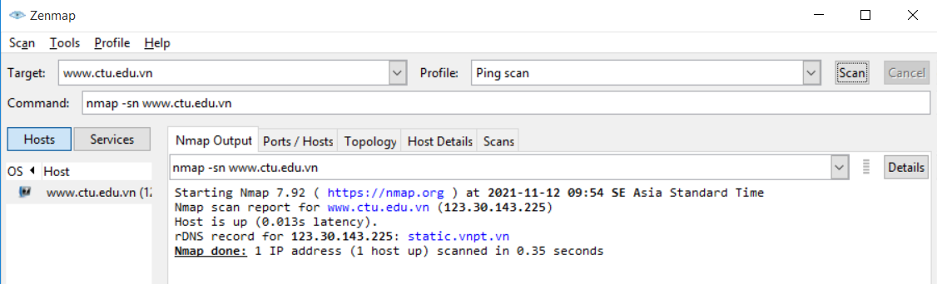

+ Sử dụng công cụ Nmap quét một mạng

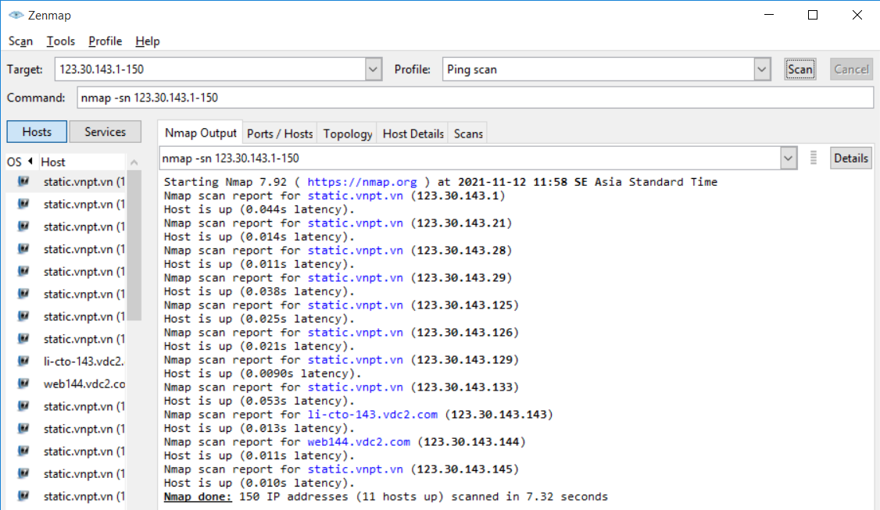

* Kiểm tra các cổng đang mở

+ Quét cổng bằng kết nối 3 chiều: phương pháp này dễ bị phát hiện và lọc bỏ

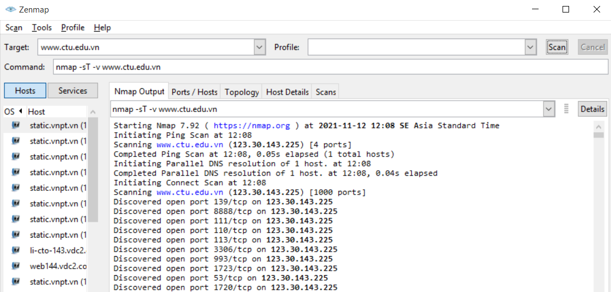

+ Quét SYN – Nữa mở

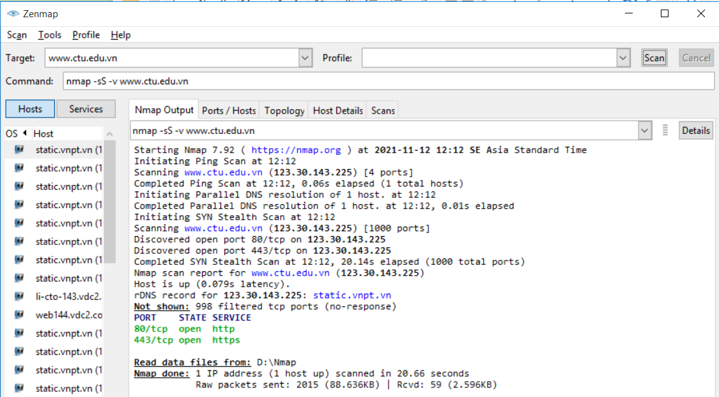

+ Quét XMAS

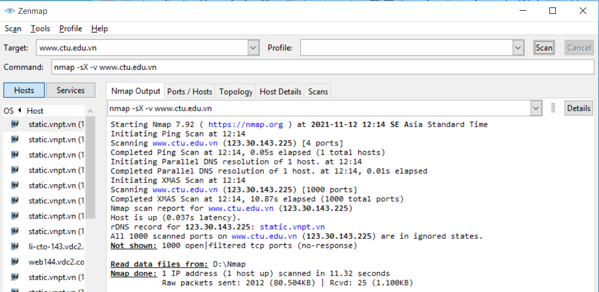

* Tìm hiểu hệ điều hành của mục tiêu

